Meghívó

2021. október 4-én kiírásra kerültek a Nemzeti Együttműködési Alap 2022-es pályázatai.

Az új kiírás számos változást tartalmaz, például az egyszerűsített támogatás összege 350.000 Ft-ra emelkedik, és a támogatási kérelmeket továbbra is a Nemzeti Informatikai Rendszeren (NIR) keresztül kell benyújtani.

2022-ben a pályázható keret közel 10,9 milliárd forintra emelkedik. Soha ilyen nagy támogatási keret kiírására nem került sor a NEA pályázatok esetében, mint 2022-ben, ez minden korábbinál több nyertes szervezetet jelenthet majd.

Értesüljön első kézből az újdonságokról, jelentkezzen a pályázattal kapcsolatos tájékoztató napunkra!

Időpont:

2021.10.19 - 16:00-17:30

Helyszín:   
Batsányi János Művelődési és

Oktatási Központ

(Tapolca, Vasút u. 3.)

**Jelentkezés:**

Weben

* https://docs.google.com/forms/d/e/1FAIpQLSdNdQpw0aQ4yT_gccf-qgQgNxgffOmVRakKkCtMGFBQq0lMIw/viewform
* Emailen: civilhaz@vpmegye.hu
* Telefonon: 88/401-110

A tájékoztató rendezvény térítésmentes a Miniszterelnökség Civil Közösségi Szolgáltató Központ programja révén.

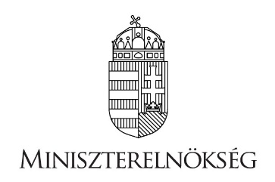

**CIVIL INFO**

**NEA-22 PÁLYÁZATI TÁJÉKOZTATÓ FÓRUM**

